-------------------------------------------------------------

APOSENTADORIA POR IDADE

EXCELENTÍSSIMO SENHOR DOUTOR JUIZ FEDERAL DO JUIZADO ESPECIAL PREVIDENCIÁRIO DA SEÇÃO JUDICIÁRIA DE SÃO PAULO – SP

Nome, nacionalidade, estado civil, profissão, portadora da cédula de identidade RG. XX.XXX.XX-X, SSP/SP, devidamente inscrita no CPF/MF XXX.XXX.XXX-XX, residente e domiciliada à Rua XXXXXXX, Nº XX, Bairro, Cidade, Estado, por seu advogado que esta subscreve, instrumento de Mandato incluso, (doc. 1) com escritório à Rua XXXXXXXXXX, Nº XX, Bairro, Cidade, Estado, endereço em que recebe intimações, vem à presença de Vossa Excelência propor

AÇÃO DE CONCESSÃO DE APOSENTADORIA POR IDADE

em face do INSTITUTO NACIONAL DO SEGURO SOCIAL, na pessoa de seu representante legal, pelos motivos fatos de direitos a seguir expostos.

DOS FATOS

O Autor ingressou com o seu pedido de aposentadoria por idade, conforme Número de beneficio XXXXXXXXXX, sendo por final injustamente indeferido. ( ).

Entretanto, tal decisão não condiz com a verdade, porque o Autor já cumpriu com sobras o número total de contribuições necessárias para cumprir o período de carência. Como veremos abaixo, em forma contagem das contribuições.
Como resposta ao pedido de aposentadoria por idade, o ator recebeu a seguinte comunicação do órgão ora Ré:

“em atenção ao seu pedido de aposentadoria por idade apresentado em 21/02/2006, informamos que. Após análise da documentação apresentada, não foi reconhecido o direito ao benefício, pois foi comprovado apenas 147 meses de contribuição, número inferior ao exigido na tabela progressiva, 150 contribuições exigidas no ano de 2006;”

Diante da negativa da concessão do benefício ao autor, não existe outra saída ao Autor, senão recorrer as vias do Poder judiciário para ver sanada tal injustiça.

DO DIREITO

O INSS ao negar o benefício ao Autor, age com afronta a lei, contrariando frontalmente o conjunto de provas apresentadas (CARTEIRAS PROFISSIONAIS), o direito justo, a legislação previdenciária e o próprio texto constitucional.

Foi provado pelo Autor junto ao INSS o tempo exigido pela lei, através de prova documental inclusa no processo administrativo.

Desta maneira, encontram-se presentes todos os requisitos básicos para a concessão da aposentadoria por idade, conforme exigências legais.

Possui o Autor hoje mais de 65 anos, e deste fato já resta preenchido o requisito quanto a idade, e faremos a contagem abaixo para comprovar o tempo de contribuição que o autor possui.

Contagem do tempo de contribuição:

A) INDÚSTRIAS XXXXXXXXXXXXXXXXX S/A, COM DATA ENTRADA DE 04/12/1961 saída 24/05/1967;
B) XXXXXXXXXXXX COMPANHIA INDUSTRIAL ENTRADA 21/08/1967 SAÍDA 06/01/1968;
C) XXXXXXXXXXXXX LTDA ENTRADA 01/08/1975 SAÍDA 16/01/1981;
D) XXXXXXXXXXXXXX ENTRADA 01/06/1985 SAíDA 27/08/1989;
E) XXXXXXXXXXXX LTDA. ENTRADA 01/09/1994 SAÍDA 01/09/1997

Simulação feita no próprio sistema do INSS

PIS: XXXXXXXXXX
Nome: XXXXXXXXXX
Sexo: Masculino Estado: SP

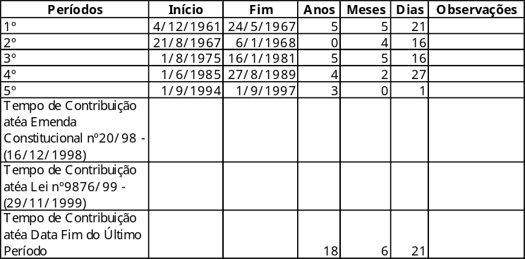

CONFORME SIMULAÇÃO DE CONTAGEM DE TEMPO DE CONTRIBUIÇÃO, CONTA O AUTOR COM 18 ANOS E 6 MESES, E 21 DIAS, DE CONTRIBUIÇÃO. DEVIDAMENTE COMPROVADOS EM CARTEIRA PROFISSIONAL.

Cabe ainda ressaltar que possui direito o autor contagem especial referente o período trabalhado junto a EMPRESA XXXXXXXXXXXX, com data entrada de 04/12/1961 á 24/05/1967. Conforme laudo que está anexo aos autos.
Desta forma se mostra apoiado em prova documental que o autor possui o direito de ser aposentado por idade, uma vez que cumpriu o período de carência necessário, e bem como o requisito necessário referente a idade mínima.

CABE AINDA RESSALTAR QUE O AUTOR PRESTOU SERVIÇOS MILITARES, NO PERÍODO DE 20/01/1960 E FORA EXCLUÍDO EM 06/01/1961.

Desta forma conta o autor com mais de 20 anos de contribuição, sendo que está sendo privado injustamente do recebimento do benefício a que faz jus.

Assim sendo o autor precisa da movimentação do poder judiciário, para que seja sanada tal injustiça e ilegalidade.

DO PEDIDO

A procedência da ação para fins de condenação do INSS a:

a) Conhecer do presente feito, determinando as diligências compatíveis, bem como a intimação das pessoas referidas em Lei;
b) Determinar a citação do Instituto Nacional do Seguro Social - INSS, na pessoa de seu representante legal, para, querendo, apresentar defesa e acompanhar a presente ação, sob pena de revelia;
c) Requer os benefícios do artigo 71 do estatuto do idoso, com trâmite processual mais célere;
d) Requer, a intimação do Instituto ora Ré, para que o mesmo remeta o processo administrativo ao órgão judicial, com todos os seus documentos.
e) Conceder ao Autor os benefícios da justiça gratuita, uma vez que este se declara pobre no sentido jurídico do termo, não podendo arcar com as custas e honorários advocatícios;
f) Requer seja reconhecido como tempo de contribuição os períodos citados acima, e bem como seja reconhecido como período especial o labor na empresa XXXXXXXXXXXXX S/A, de 04/12/1961 á 24/05/1967; (conforme laudo incluso nos autos). E depois convertido em tempo de serviço comum.
g) Julgar, afinal, PROCEDENTE a presente ação, condenando a Ré, a Autarquia Federal do Instituto Nacional do Seguro Social, ao pagamento ao Autor do benefício de APOSENTADORIA POR IDADE, e ao pagamento dos benefícios retroativos a data do requerimento administrativo, que fora negado, ou seja, que requer o pagamento do benefício desde 21/02/2006, data em que foi dada entrada no pedido administrativo.

DAS PROVAS

Requer a possibilidade do Autor vir a produzir as provas permitidas em direito, reservando-se, porém, o direito de especificá-las, oportuna e motivadamente, naquelas que entenderem necessárias;

VALOR DA CAUSA

Atribui à causa, R$ 15.600,00 (quinze mil e seiscentos reais, valor estimado das prestações vencidas e vincendas).

Termos em que
Pede deferimento.

Local, data

_______________________
Alexsandro Menezes Farineli
OAB/SP

